МИНОБРНАУКИ РОССИИ
Федеральное государственное бюджетное образовательное учреждение
высшего образования
«Чувашский государственный университет имени И.Н. Ульянова»

Факультет информатики и вычислительной техники
Кафедра компьютерных технологий

Лабораторная работа №9
Дисциплина: «Мобильные операционные системы и программирование»
Вариант № 3

Выполнил студент группы КТ-43-21
Казаков А.Ю.
Проверил ст. преп.
Решетников А.В.

Чебоксары, 2024
Часть 1.

Задание №3 Напишите приложение, которое считывает содержимое нескольких текстовых файлов и создает новый файл, в котором объединены все строки из исходных файлов, отсортированные в алфавитном порядке

#Code
/*
Напишите приложение, которое считывает содержимое нескольких
текстовых файлов и создает новый файл, в котором объединены все строки
из исходных файлов, отсортированные в алфавитном порядке
*/

import 'dart:io';

class FileMerger {
final List<String> inputFilePaths;
final String outputFilePath;

FileMerger({required this.inputFilePaths, required this.outputFilePath});

Future<void> mergeAndSortFiles() async {
try {
List<String> allLines = await _readAllLinesFromFiles();

allLines.sort();

await _writeLinesToFile(allLines);
print('Files merged and sorted successfully. Output saved to $outputFilePath');
} catch (e) {
print('An error occurred: $e');
}
}

Future<List<String>> _readAllLinesFromFiles() async {
List<String> allLines = [];
for (var path in inputFilePaths) {
var file = File(path);
if (await file.exists()) {
var lines = await file.readAsLines();
allLines.addAll(lines);
} else {
print('Warning: File "$path" does not exist and will be skipped.');
}
}
return allLines;
}

Future<void> _writeLinesToFile(List<String> lines) async {
var outputFile = File(outputFilePath);
await outputFile.writeAsString(lines.join('\n'));
}
}

void main() async {
var inputFiles = ['task_3_files/file1.txt', 'task_3_files/file2.txt'];
var outputFile = 'task_3_files/merged_sorted_output.txt';

var fileMerger = FileMerger(inputFilePaths: inputFiles, outputFilePath: outputFile);
await fileMerger.mergeAndSortFiles();
}

#Console
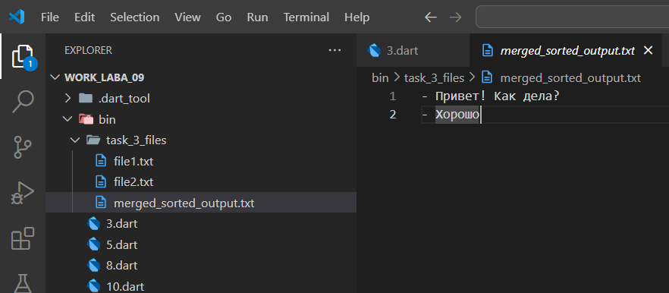

Задание №5. Напишите приложение, которое считывает содержимое текстового файла и выводит в терминал и записывает в новый файл все уникальные слова.

#Code
import 'dart:io';

class UniqueWordsExtractor {
final String inputFilePath;
final String outputFilePath;

UniqueWordsExtractor({
required this.inputFilePath,
required this.outputFilePath,
});

Future<void> extractAndSaveUniqueWords() async {
try {
var content = await _readFileContent();
var uniqueWords = _extractUniqueWords(content);
_displayUniqueWords(uniqueWords);
await _writeUniqueWordsToFile(uniqueWords);
print('Unique words have been saved to $outputFilePath');
} catch (e) {
print('An error occurred: $e');
}
}

Future<String> _readFileContent() async {
var file = File(inputFilePath);
if (!await file.exists()) {
throw FileSystemException("Input file does not exist", inputFilePath);
}
return await file.readAsString();
}

Set<String> _extractUniqueWords(String content) {
var words = content
.toLowerCase()
.split(RegExp(r'\W+'))
.where((word) => word.isNotEmpty);
return words.toSet();
}

void _displayUniqueWords(Set<String> uniqueWords) {
print('Unique words:');
for (var word in uniqueWords) {
print(word);
}
}

Future<void> _writeUniqueWordsToFile(Set<String> uniqueWords) async {
var outputFile = File(outputFilePath);
await outputFile.writeAsString(uniqueWords.join('\n'));
}
}

void main() async {
var inputFilePath = 'task_5_files/input.txt';
var outputFilePath = 'task_5_files/unique_words_output.txt';

var extractor = UniqueWordsExtractor(
inputFilePath: inputFilePath,
outputFilePath: outputFilePath,
);

await extractor.extractAndSaveUniqueWords();
}

#Console
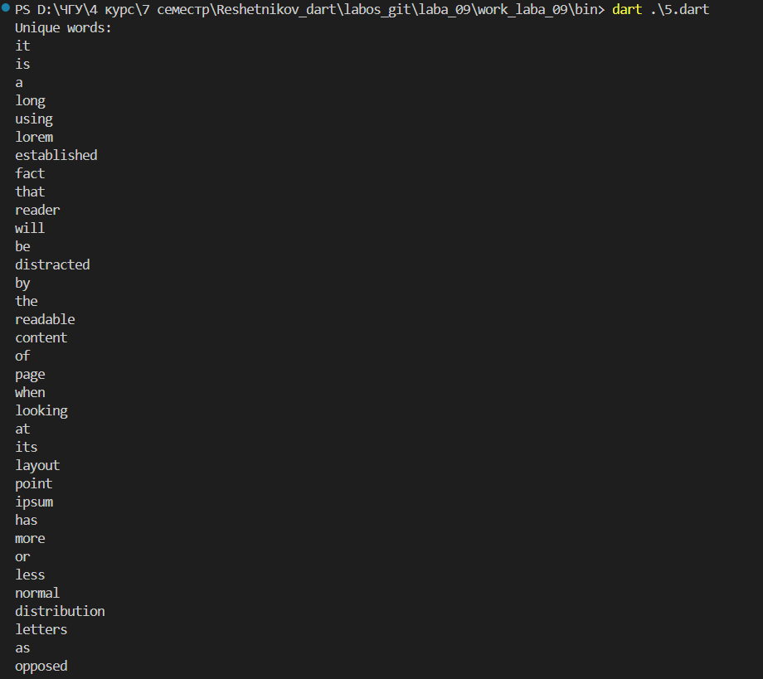
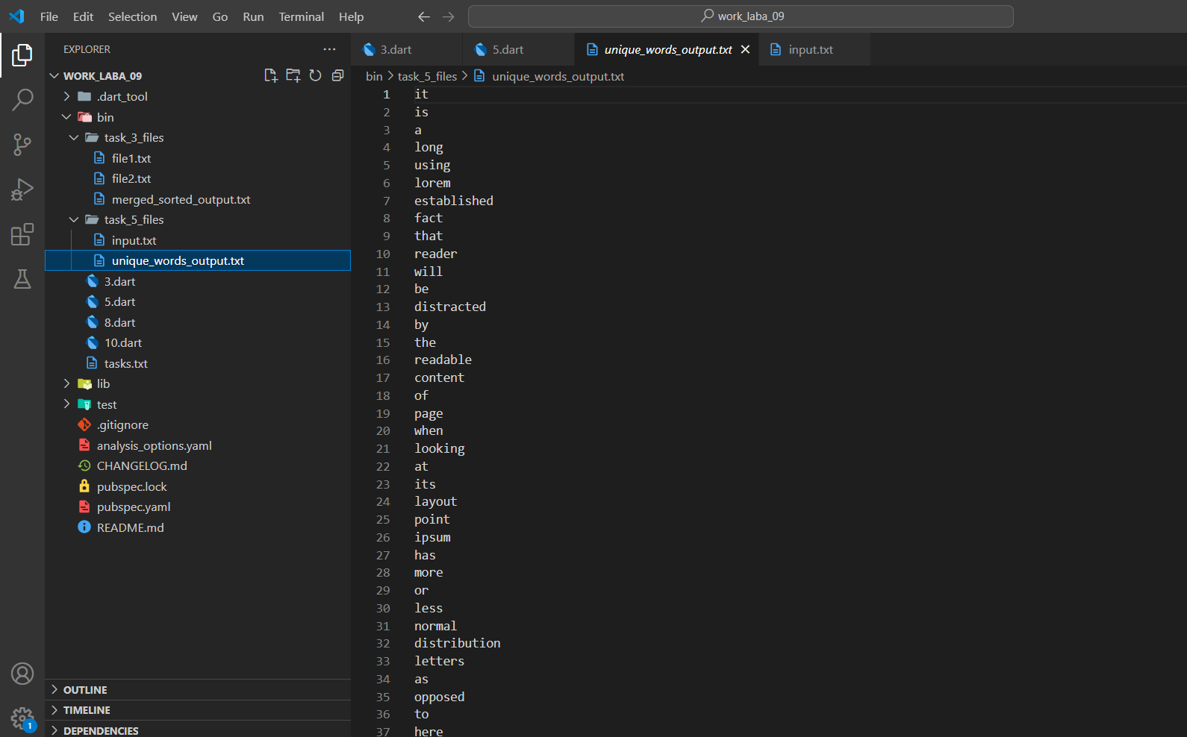

Задание №8 Напишите приложение, которое считывает содержимое текстового файла и подсчитывает количество гласных и согласных букв. Выведите в терминал полученный результат и запишите в новый файл.

#Code
import 'dart:io';
class LetterCounter {
final String inputFilePath;
final String outputFilePath;

final Set<String> vowels = {'a', 'e', 'i', 'o', 'u', 'y'};
final Set<String> consonants = {
'b', 'c', 'd', 'f', 'g', 'h', 'j', 'k', 'l', 'm',
'n', 'p', 'q', 'r', 's', 't', 'v', 'w', 'x', 'z'
};

LetterCounter({
required this.inputFilePath,
required this.outputFilePath,
});

Future<void> countAndSaveLetters() async {
try {
var content = await _readFileContent();
var (vowelCount, consonantCount) = _countVowelsAndConsonants(content);
_displayCounts(vowelCount, consonantCount);
await _writeCountsToFile(vowelCount, consonantCount);
print('Letter counts have been saved to $outputFilePath');
} catch (e) {
print('An error occurred: $e');
}
}

Future<String> _readFileContent() async {
var file = File(inputFilePath);
if (!await file.exists()) {
throw FileSystemException("Input file does not exist", inputFilePath);
}
return await file.readAsString();
}

(int, int) _countVowelsAndConsonants(String content) {
int vowelCount = 0;
int consonantCount = 0;

for (var char in content.toLowerCase().split('')) {
if (vowels.contains(char)) {
vowelCount++;
} else if (consonants.contains(char)) {
consonantCount++;
}
}
return (vowelCount, consonantCount);
}

void _displayCounts(int vowelCount, int consonantCount) {
print('Number of vowels: $vowelCount');
print('Number of consonants: $consonantCount');
}

Future<void> _writeCountsToFile(int vowelCount, int consonantCount) async {
var outputFile = File(outputFilePath);
var content = 'Number of vowels: $vowelCount\nNumber of consonants: $consonantCount';
await outputFile.writeAsString(content);
}
}

void main() async {
var inputFilePath = 'task_8_files/input.txt';
var outputFilePath = 'task_8_files/letter_counts_output.txt';

var letterCounter = LetterCounter(
inputFilePath: inputFilePath,
outputFilePath: outputFilePath,
);

await letterCounter.countAndSaveLetters();
}

#Console
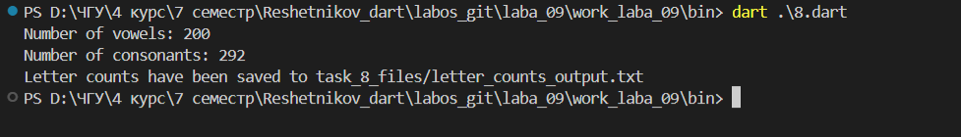
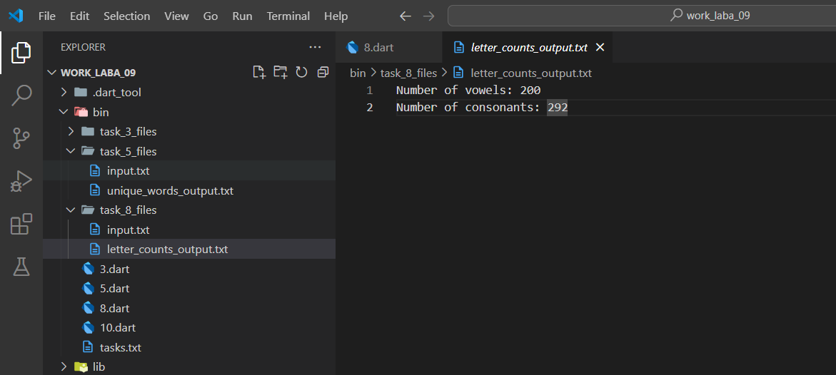

Задание №10 Напишите приложение, которое считывает содержимое многострочного файла с целочисленными значениями (разделенные пробелом) и выводит в терминал среднее арифметическое, а также записывает это значение в новый файл

#Code
import 'dart:io';

class AverageCalculator {
final String inputFilePath;
final String outputFilePath;

AverageCalculator({
required this.inputFilePath,
required this.outputFilePath,
});

Future<void> calculateAndSaveAverage() async {
try {
var numbers = await _readNumbersFromFile();
if (numbers.isEmpty) {
throw Exception("No integers found in the input file.");
}
var average = _calculateAverage(numbers);
_displayAverage(average);
await _writeAverageToFile(average);
print('Average has been saved to $outputFilePath');
} catch (e) {
print('An error occurred: $e');
}
}

Future<List<int>> _readNumbersFromFile() async {
var file = File(inputFilePath);
if (!await file.exists()) {
throw FileSystemException("Input file does not exist", inputFilePath);
}

var lines = await file.readAsLines();
List<int> numbers = [];

for (var line in lines) {
var lineNumbers = line
.split(' ')
.where((part) => part.isNotEmpty)
.map(int.tryParse)
.whereType<int>(); // Фильтрация только валидных целочисленных значений
numbers.addAll(lineNumbers);
}

return numbers;
}

double _calculateAverage(List<int> numbers) {
var sum = numbers.reduce((a, b) => a + b);
return sum / numbers.length;
}

void _displayAverage(double average) {
print('Average of numbers: $average');
}

Future<void> _writeAverageToFile(double average) async {
var outputFile = File(outputFilePath);
await outputFile.writeAsString('Average of numbers: $average');
}
}

void main() async {
var inputFilePath = 'task_10_files/numbers.txt';
var outputFilePath = 'task_10_files/average_output.txt';

var averageCalculator = AverageCalculator(
inputFilePath: inputFilePath,
outputFilePath: outputFilePath,
);

await averageCalculator.calculateAndSaveAverage();
}

#Console
